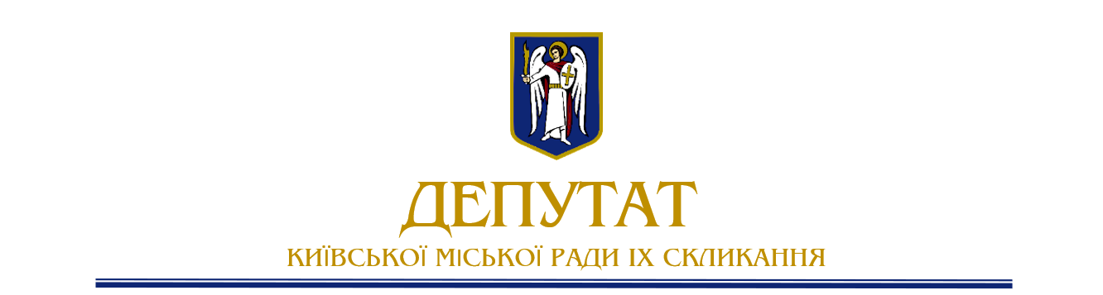

23 лютого 2021 року № 08/279/9/236-40 вих

Заступнику голови Київської
міської державної адміністрації
МОНДРИЇВСЬКОМУ Валентину Миколайовичу

Директору Департаменту
освіти і науки виконавчого органу Київської міської ради (Київської міської державної адміністрації)
ФІДАНЯН Олені Григорівні

Директору Департаменту соціальної політики КМДА
СВІТЛОМУ Руслану Валентиновичу

В.о. директора, головний спеціаліст з питань персоналу Департаменту інформаційно-комунікаційних технологій
ЛИСИК Ганні Миколаївні

Директору Департаменту транспортної інфраструктури
ОСИПОВУ Валентин Олександрович

ДЕПУТАТСЬКЕ ЗВЕРНЕННЯ

До мене, як до депутата Київської міської ради, надходять численні звернення киян, діти яких зареєстровані та постійно проживають у м.Києві, однак навчаються у закладах загальної середньої освіти поза його межами.
Справа в тому, що положеннями міської цільової програми «Турбота. Назустріч киянам» на 2019-2021 роки (затвердженої Рішенням Київської міської ради від 18.12.2018 № 459/6510) передбачено право пільгового проїзду у міському пасажирському транспорті школярам м.Києва. Наразі, реалізувати таке право на практиці можуть учні лише київських закладів загальної середньої освіти, що пов’язано зі специфікою отримання е-квитка виключно через заклад освіти.
Відтак, не враховано належним чином інтереси дітей, що зареєстровані та постійно проживають у м.Києві, однак отримують освіту поза його межами, в т.ч. дистанційно.
На підставі вищевикладеного, керуючись ст.13 Закону України «Про статус депутатів місцевих рад»,
прошу:

- Надати роз'яснення щодо механізму реалізації права безоплатного проїзду для учнів, що зареєстровані та постійно проживають у м.Києві, однак отримують освіту у закладах загальної середньої освіти поза його межами.

Про результати розгляду доручення повідомити мене, шляхом надсилання листа на електронну пошту: semenova.kseniia@kmr.gov.ua

З повагою,
депутат Київської міської ради Ксенія СЕМЕНОВА

